Министерство науки и высшего образования Российской Федерации

ФГБОУ ВО «Кубанский государственный технологический университет»

(ФГБОУ ВО «КубГТУ»)

Отчет по лабораторной работе №1

По дисциплине: Методология проектирования, разработки и внедрения информационных систем

Выполнил:

студент 2 курса

Группы 19-ЗКМ-ПР1

Беркаев Р.Р.

Краснодар 2020 г.

**Цель работы**: Изучить методологии функционального моделирования IDEF0 и IDEF3.

# Введение

Лабораторная работа направлена на ознакомление с методологиями функционального моделирования IDEF0 и IDEF3, получение навыков по применению данных методологий для построения функциональных моделей на основании требований к информационной системе.

Требования к результатам выполнения лабораторной работы:

* модель должна отражать весь указанный в описании функционал, а также чётко отражать существующие потоки данных и описывать правила их движения;
* наличие в модели не менее трёх уровней;
* не менее двух уровней декомпозиции в стандарте IDEF0 (контекстная диаграмма + диаграммы A0);
* на диаграмме 1-го уровня (A0) не менее 4-х функциональных блоков;
* на диаграмме 2-го и далее уровнях должна быть декомпозиция в стандарте IDEF3, на каждой диаграмме не  менее 2-х функциональных блоков.

# Программно-аппаратные средства, используемые при выполнении работы

При построении диаграмм будет использована программа для моделирования бизнес-процессов AllFusion Process Modeler 7. Данная программа предназнаена для поддержки процесса создания информационных систем. AllFusion Process Modeler 7 является удобным средством для моделирования бизнес-процессов. С его помощью можно моделировать действия в системе, определять их порядок и необходимые ресурсы.

# Выполнение работы

С помощью методологии IDEF0 построить контекстную диаграмму.

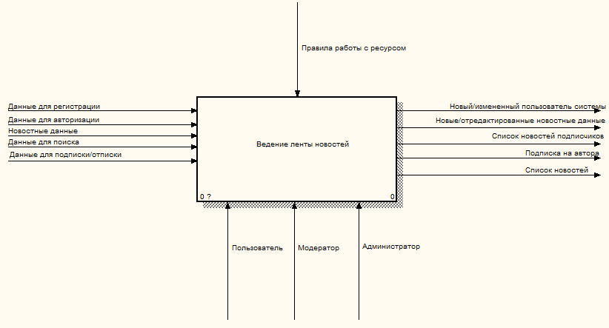

С помощью методологии IDEF0 построить диаграмму 1-го уровня (A0) – модель окружения.

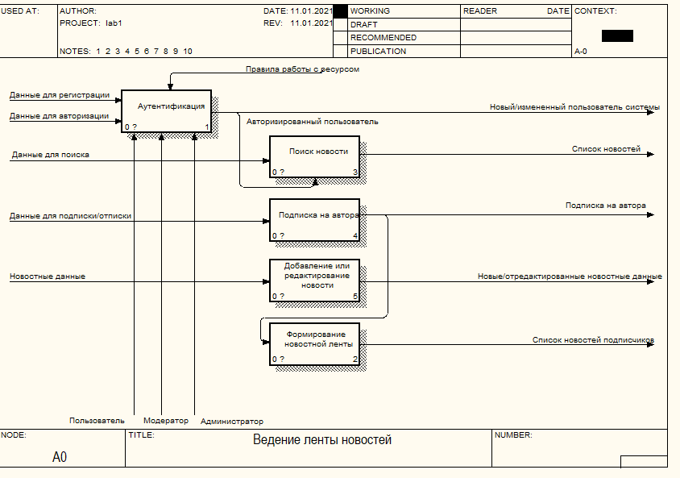

1. Диаграмма декомпозиции 2 уровня блока «Аутентификация»

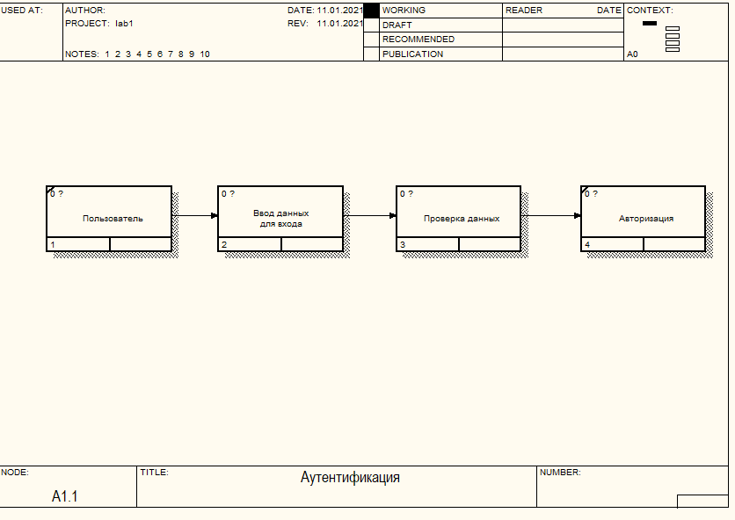

1. Диаграмма декомпозиции 2 уровня блока «Формирование новостной ленты»

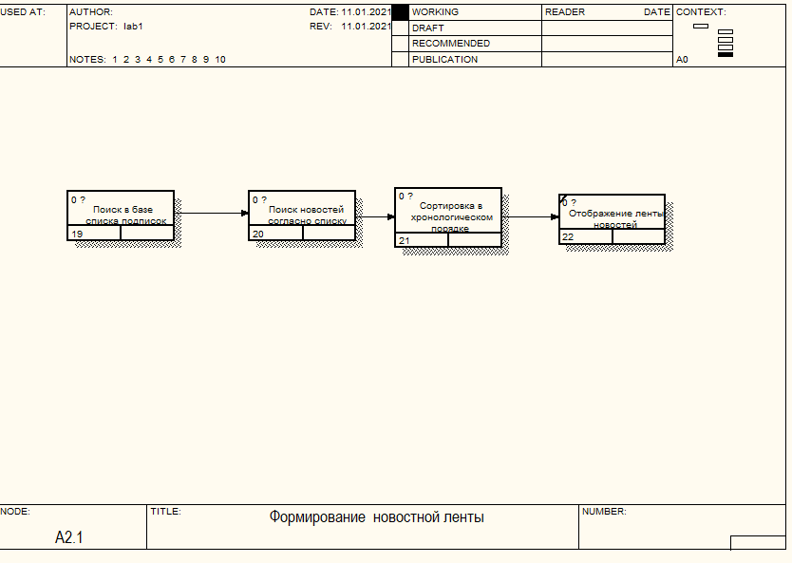

1. Диаграмма декомпозиции 2 уровня блока «Поиск новости»

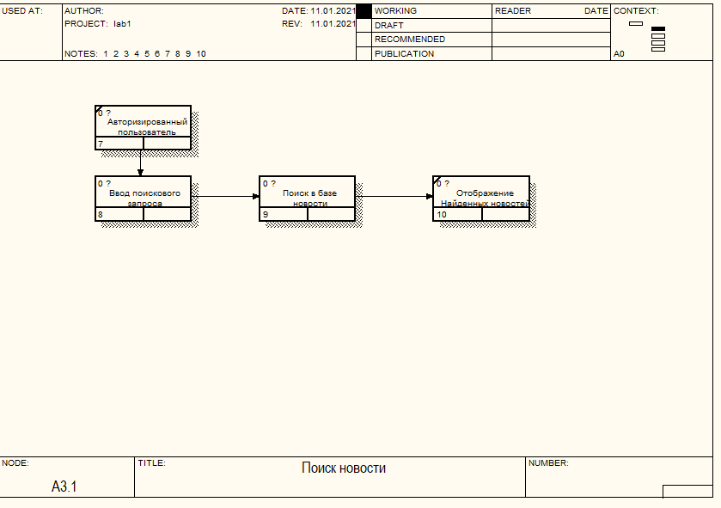

1. Диаграмма декомпозиции 2 уровня «Подписка на автора»

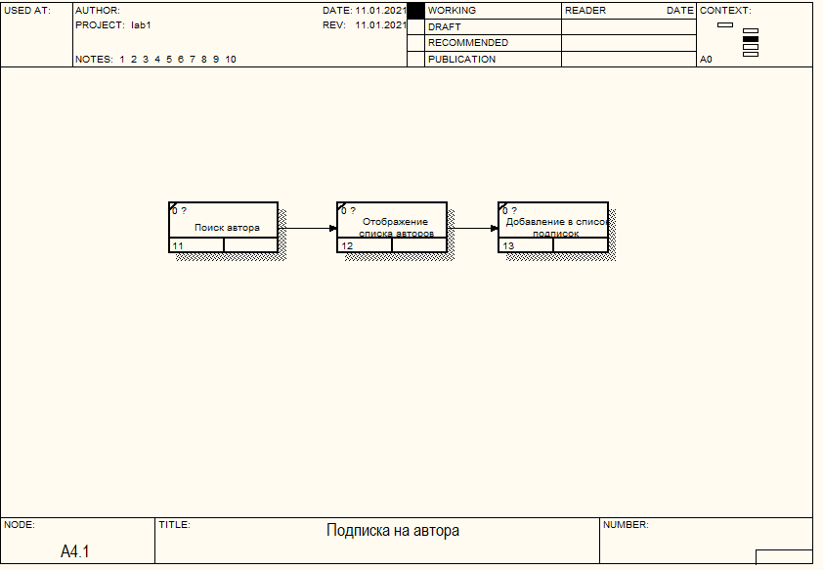

1. Диаграмма декомпозиции 3 уровня «Ввод данных для входа»

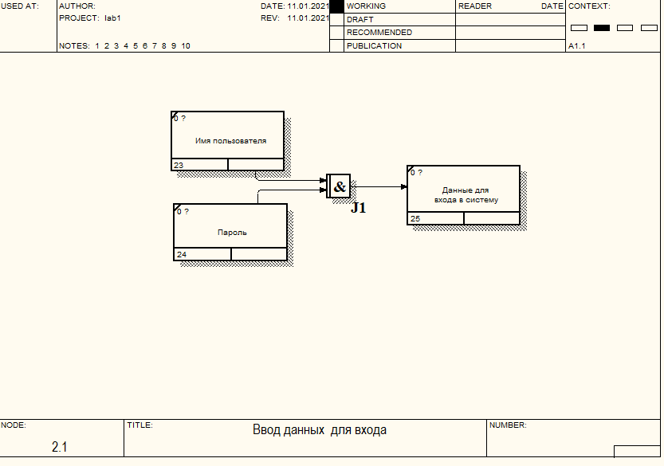

6. Диаграмма декомпозиции 3 уровня «Проверка данных»

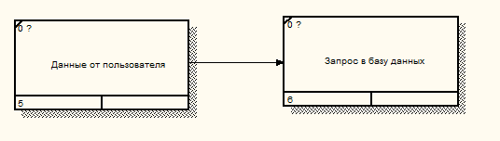

7. Диаграмма декомпозиции 3 уровня «Поиск в базе списка подписок»

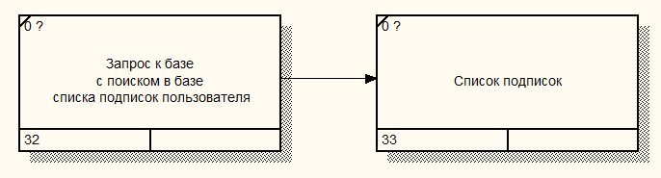

8. Диаграмма декомпозиции 3 уровня «Поиск новостей согласно списку подписок»

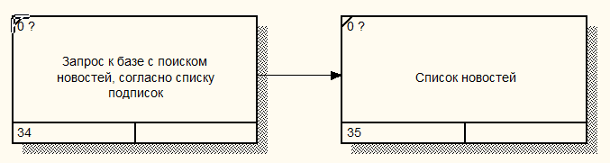

9. Диаграмма декомпозиции 3 уровня «Сортировка в хронологическом порядке»

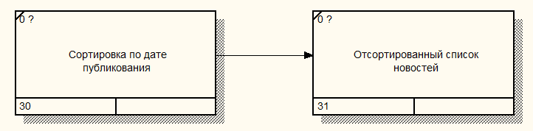

10. Диаграмма декомпозиции 3 уровня «Ввод поискового запроса»

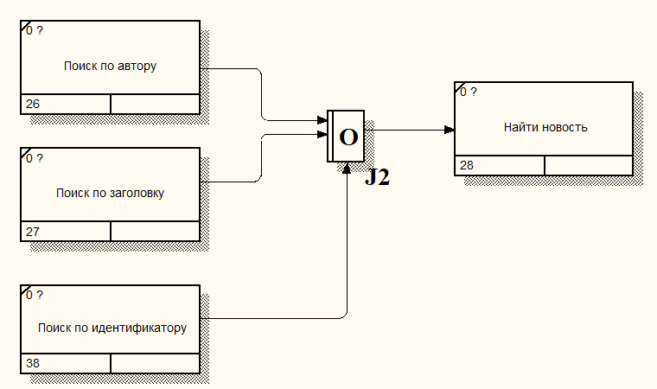

10. Диаграмма декомпозиции 3 уровня «Поиск новости в базе»

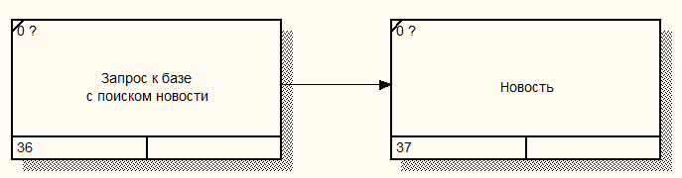

**Заключение**

В процессе работы составлена IDEF0 и IDEF3 модели разрабатываемого процесса работы туристической фирмы. Произведена декомпозиция составляющих диаграммы.

**Список используемой литературы**

* 1. Бахтизин В.В. Методология функционального проектирования IDEF0: Учеб. пособие – Мн.: БГУИР, 2003. – 24 с.: ил.
  2. Ляхов В. Ф. Практикум по Bpwin // СевКавГТУ кафедра «Информационных систем и технологий»
  3. Маклаков С.В. BPwin и ERwin. CASE-средства разработки информационных систем / С.В. Маклаков. – М.: ДИАЛОГ-МИФИ, 2001. – 304 с.